**В Ростовской области будут созданы 49 опорных пунктов**

Президент Владимир Путин в мае этого года своим указом определил семь национальных целей развития России до 2030 года и на перспективу до 2036 года. Одна из целей – создание комфортной и безопасной среды для жизни. Целевые значения повышения качества среды в опорных населенных пунктах: на 30% – к 2030 году и на 60% – к 2036 году.

В Ростовской области определены 49 опорных населенных пунктов, которые будут финансироваться в рамках новых нацпроектов. В каждом таком опорном пункте необходимо ускоренное развитие всей инфраструктуры с целью улучшения качества жизни людей, проживающих не только в этом населенном пункте, но и в радиусе 50 километров.

На Дону в подготовку программ развития включены отраслевые министерства, депутатский корпус, все регионы, муниципалитеты. В составе отраслевых групп –общественные деятели, представители молодежных движений, депутаты, предприниматели, сотрудники местных органов власти.

— Человек должен получать услуги там, где ему это удобно, — считает губернатор Ростовской области Василий Голубев. – Для решения этих вопросов нам нужна законодательная база.

На совещании в Каменске-Шахтинском присутствовали не только Глава Администрации района Николай Альшенко, но и руководители учреждений, в том числе и спорта.

Вот что сказал нам директор спортивной школы «Ника» Владимир Гайдук:

[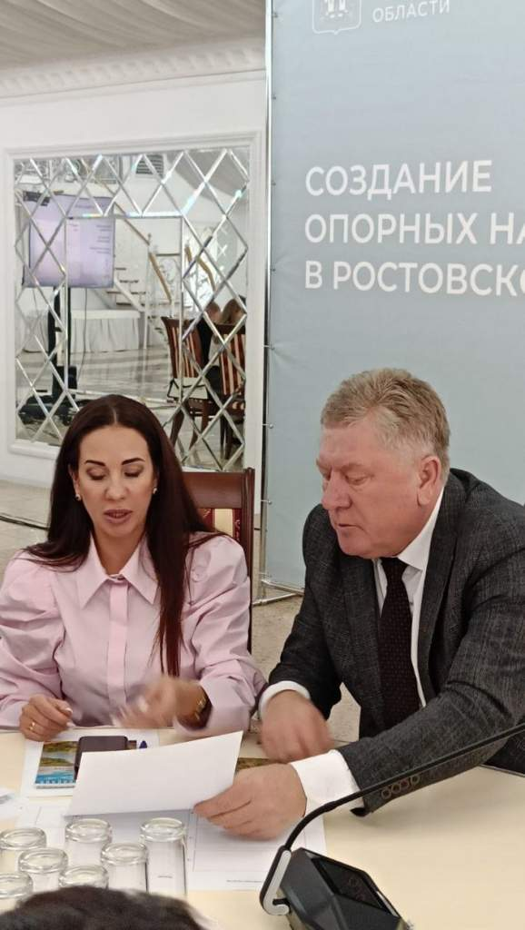](https://krasniy-sulin.ru/wp-content/uploads/2024/11/photo_2024-10-30_10-12-59-5.jpg)Фото

— Мне приятно присутствовать на такой площадке, быть в числе уважаемых коллег и представителей министерства Ростовской области. Рассматриваем вопросы по развитию территорий, как уменьшить отток молодежи из села и малых городов. Конечно, для привлечения кадров необходимо развивать инфраструктуру, увеличивать заработную плату, строить жилье. То есть улучшать качество жизни.

Сегодня Красносулинский район в числе еще двух районов (Усть-Донецкий и Целинский) определен как точка роста. А это значит, что мы будем объединяющей территорией, куда будут идти инвестиции и перспективные проекты.

# Лариса Сыроваткина